D I C IC N T E N A R I O
GUATEMALA
1821·2021

Oficio DGCT-DA-SC-105-2022/LJ HG-mjdt
Guatemala, 06 de abril de 2022

Licenciado
Carlos Fernando Duarte Orellana
Unidad de Acceso a la Información Pública Dirección General de Correos y Telégrafos Presente

Estimado Licenciado Duarte:
DIRECCIÓN GENERAL DE CORREOS Y TELÉGRAFOS
UNIDAD DE ACCESO A LA INFORMACIÓN PÚBLICA
RMA" ~V.W,.. HORA: \'5 • ~

Reciba un cordial saludo, deseando que todas sus actividades se desarrollen con éxito.

Por este medio me dirijo a usted en cumplimiento a lo establecido en el artículo 1 O
numeral 19, de la Ley de Acceso a la Información Pública, decreto Número 57-
2008 del Congreso de la República.

Al respecto, me permito informar que la Sección de Compras y Suministros del Departamento Administrativo no ha suscrito ningún contrato de arrendamiento o acta de negociación durante el mes de marzo del dos mil veintidós.

Sin otro particular, me es grato suscribirme de usted.

Cordialmente,

C.c. Archivo RCÍA
, MINIS'FROS

11 OOBIERNO de I MINISTER IO DE
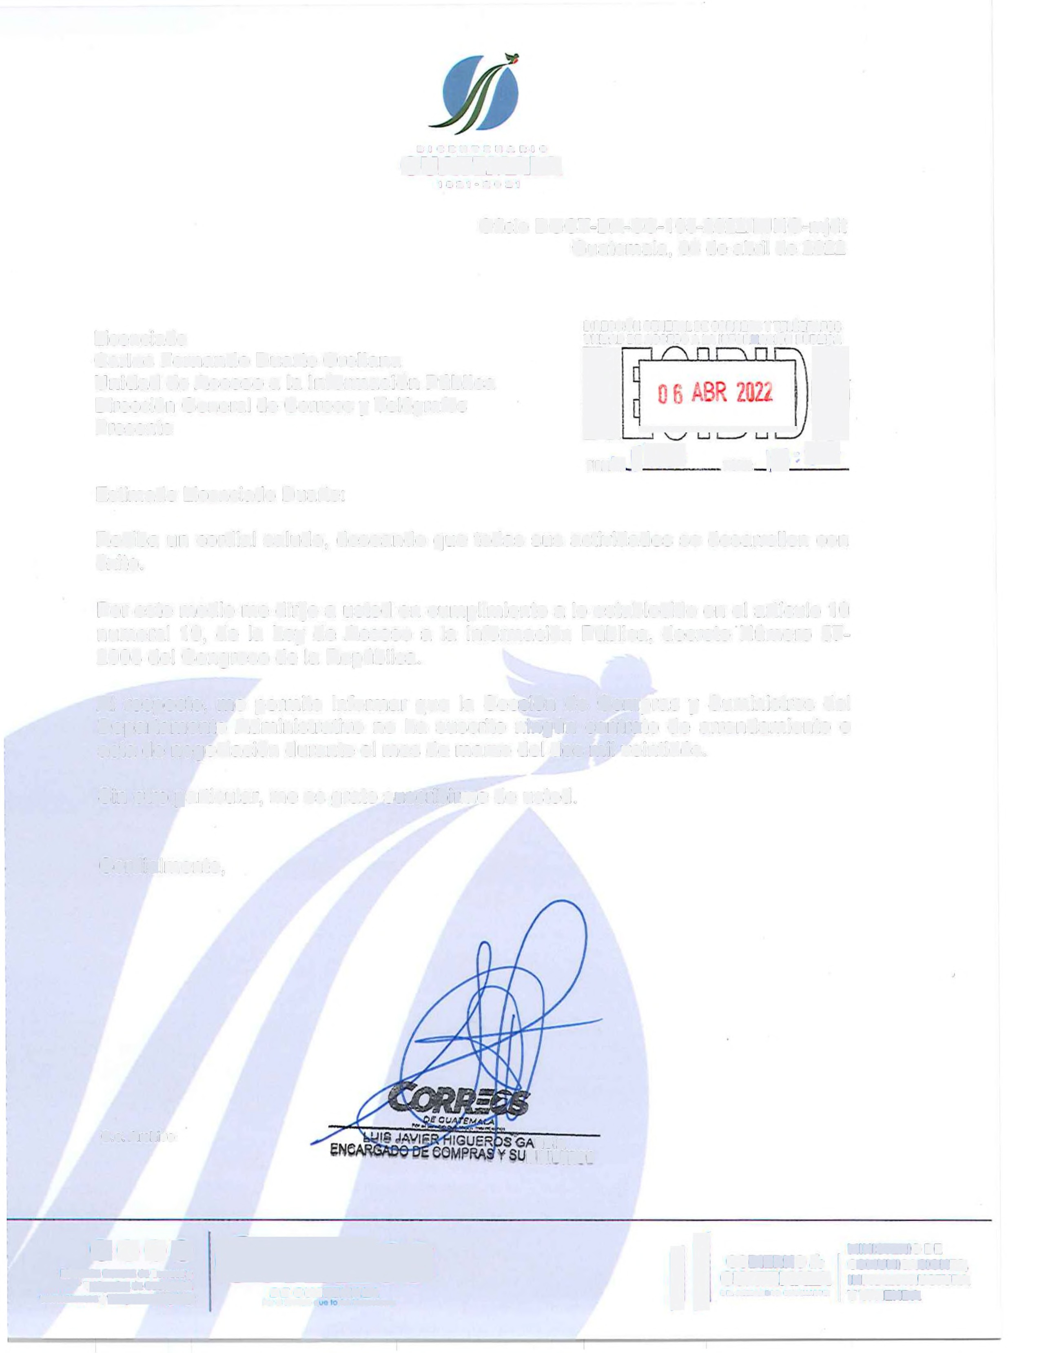008~ Dorc<ti6n ~de COMOSy T~deGb3~
-v~dv.gob.gt

DE GUATEMALA
CORECS
Por o1 ~Q ~ ~

COMUNICACIONES,
CUATEMALA INFRAESTR UCTU RA
,.._ .o.UMJ<~- ~"""º Y VIVI ENDA

